安徽省人工智能学术会议
暨安徽省人工智能学会2018年年会回执
姓 名 |  | 性 别 |  |  | 职务/职称
单位名称 |  |  |  |  | 发票抬头
E-mail |  |  |  | 手机
住宿 | □不住宿 □合住 □单住标准间 □单住大床房
 | 预计到达时间：
住宿日期 | □12月7日 12月8日  其它时间请注明 |  |  |  |  | 备注：
注：请各单位积极组织和推荐专业骨干人员参加会议，参加会议的代表请于2018年11月24日前将回执发给研讨会联系人（崔琳，宿州学院，手机：18949937076，邮箱：jsjxcuilin@126.com），以收到会务组确认邮件为准。

交通线路：
1. 宿州国际大酒店位置：安徽省宿州市埇桥区迎宾东路177号
2. 到达宿州国际大酒店的交通线路
（1）公交线路
宿州东站——宿州国际大酒店
步行至宿州东站对面停车场，乘坐27路公交（宿州东站-金色家园西区）、29路公交（宿州东站-火车站）或者K1路快速公交（宿州东站-金色家园西区）中的任意一班，乘至宿州市市内，然后下车，转乘出租车至宿州国际大酒店。
宿州火车站——宿州国际大酒店
28路(火车站-惠丰新能源)：步行106米到达火车站外 ——> 乘坐28路(火车站-惠丰新能源)途径8站到达南方国际花园 ——> 步行317米，到达宿州国际大酒店。
宿州快客汽车站——宿州国际大酒店
9路外环(快客站-快客站)+11路(雪枫公园-市车管所)：在宿州快客汽车站，乘坐9路外环(快客站-快客站)途径7站到达凤池新村——> 步行73米到达凤池新村——> 乘坐11路(雪枫公园-市车管所)途径8站到达南方国际花园——> 步行317米，到达宿州国际大酒店
（2）出租车
从宿州东站打的费用约60元，长途汽车站或火车站打的费用约8元。
（3）自驾线路
出高速收费站 ——> 向正北方向出发，沿匝道行驶870米，直行进入迎宾大道 ——> 沿迎宾大道行驶5.0公里，右转进入金海大道 ——>沿金海大道行驶120米，右转——> 行驶40米，右转——> 行驶20米，到达宿州国际大酒店 （具体线路见下图）
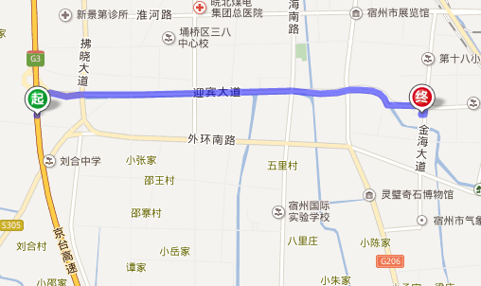
我们热忱期待与您相聚宿州！

